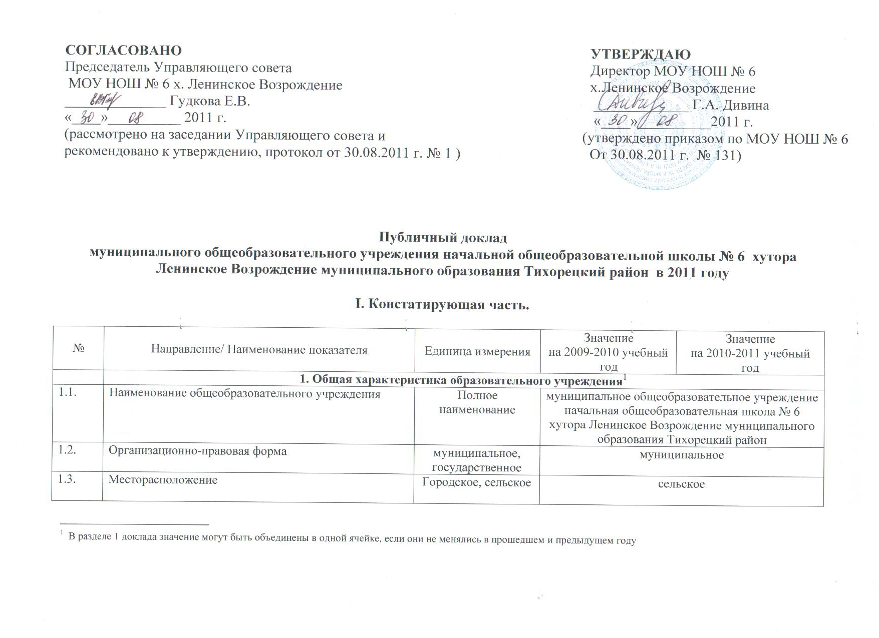

1.4. |  | Наличие лицензии | Реквизиты  (дата, №) | от 23.05.2008 года  серия А № 245531, регистрационный  № 434/02.01-М | от 01 апреля 2011 года  серия РО № 018086, регистрационный  № 01895
1.5. |  | Наличие аккредитации | Реквизиты  (дата, №) | Свидетельство  серия АА № 007198, регистрационный  № 0199 от 18.02.2003 года
1.6. |  | Адрес ОУ | Индекс, муниципальное образование, населенный пункт, улица, дом | 352107, Краснодарский край, Тихорецкий район, хутор Ленинское Возрождение, улица Северная, 118-а
1.7. |  | Сайт ОУ | Наименование | http://www.d3v30a.ru
1.8. |  | Электронная почта | Наименование | d3v30a@yandex.ru
 |  | 2. Особенности микрорайона ОУ
2.1. |  | Наличие учреждений дополнительного образования для детей | Перечень учреждений | -
2.2. |  | Наличие спортивных школ (секций, клубов) | Перечень | Спортивный клуб «Футбол»  «Спортивные игры» | Спортивный клуб  «Спортивные игры»
2.3. |  | Наличие спортивных площадок по месту жительства | Перечень | Футбольная, волейбольная, игровая находятся на территории школы
2.4. |  | Наличие дошкольных образовательных учреждений | Перечень  ДОУ | группа для детей старшего дошкольного возраста МОУ НОШ № 6 х. Ленинское Возрождение
2.5. |  | Наличие досуговых учреждений | Перечень | Сельский ДК
2.6. |  | Другие | Перечень | -
3. Состав обучающихся. Социальная характеристика
3.1. |  | Число обучающихся, из них: | человек | 22 | 27
3.1.1. |  | сирот | % | - | -
3.1.2. |  | опекаемых | % | 20 % | 14,8%
3.1.3. |  | детей-инвалидов | % | 4,5 % | 3,7 %
3.1.4. |  | подвозится школьными автобусами | человек | - | -
3.1.5. |  | Обучающихся на дому | человек | 1 | 1
3.1.6. |  | Обучающихся в форме экстерната | человек | - | -
3.1.7. |  | Состоят на учете в ОПДН | человек | 3 | -
3.1.8. |  | На школьном профилактическом учете | человек | 3 | -
3.1.9. |  | На учете в группе риска | человек | - | -
3.1.10. |  | Неполных семей/ в них детей | Кол-во/ человек | 5/7, из них в НОШ  № 6 - 6 | 5/9, из них в НОШ  № 6 - 5
3.1.11. |  | Многодетных семей/ в них детей | Кол-во/ человек | 3/10, из них в НОШ  № 6 - 3 | 4/13, из них в НОШ  № 6 - 5
3.1.12. |  | Малообеспеченных семей (имеющих статус)/ в них детей | Кол-во/человек | 3/4 | 2/3
3.1.13. |  | Неблагополучных семей/ в них детей | Кол-во/ человек | - | -
3.2. | По классам обучения
 |  | 1-ые классы | Кол-во кл./ число обуч-ся | 1/7 | 1/5
 |  | 2-ые классы | Кол-во кл./ число обуч-ся | 1/7 | 1/8
 |  | 3-тьи классы | Кол-во кл./ число обуч-ся | 1/6 | 1/7
 |  | 4-ые классы | Кол-во кл./ число обуч-ся | 1/2 | 1/7
 |  | 5-ые классы | Кол-во кл./ число обуч-ся | - | -
 |  | 6-ые классы | Кол-во кл./ число обуч-ся | - | -
 |  | 7-ые классы | Кол-во кл./ число обуч-ся | - | -
 |  | 8-ые классы | Кол-во кл./ число обуч-ся | - | -
 |  | 9-ые классы | Кол-во кл./ число обуч-ся | - | -
 |  | 10-ые классы | Кол-во кл./ число обуч-ся | - | -
 |  | 11-ые классы | Кол-во кл./ число обуч-ся | - | -
 |  | Всего: | Кол-во кл./ число обуч-ся | 4/22  (2 класса-комплекта) | 4/27  (2 класса-комплекта)
3.3. | По типу классов:
3.3.1. |  | профильный | кол-во класса и наименование профилей | -
3.3.2. |  | с углубленным изучением предмета | Кол-во класса и наименование предмета | -
3.3.3. |  | коррекции | Кол-во классов | -
 |  | компенсирующего обучения | Кол-во классов | -
3.3.4. |  | других | Кол-во классов и их специфика | 4 общеобразовательных с традиционной формой обучения
3.4. |  | Средняя наполняемость классов | Человек | 11 чел. в классе-комплекте  5,5 – 1 классе | 13,5 чел. в классе-комплекте  6,7 – 1 классе
3.5. Данные о национальном составе обучающихся
4. Структура управления общеобразовательным учреждением
4.1. |  | педсовет | Кем и когда утвержден | На заседании общешкольной конференции, утверждён приказом по ОУ № 142 от 30 декабря 2009 г.
4.2. |  | попечительский совет | Кем и когда утвержден | -
4.3. |  | общее собрание трудового коллектива | Кем и когда утвержден | На заседании общешкольной конференции, утверждён приказом по ОУ № 142 от 30 декабря 2009 г.
4.4. |  | управляющий совет | Кем и когда утвержден | На заседании общешкольной конференции, утверждён приказом по ОУ № 142 от 30 декабря 2009 г.
4.5. |  | родительский комитет | Кем и когда утвержден | На заседании общешкольной конференции, утверждён приказом по ОУ № 142 от 30 декабря 2009 г.
4.6. |  | другие органы (наблюдательные совет) | Кем и когда утвержден | -
5. Условия обучения, воспитания и труда
5.1. | Кадровое обеспечение учебного процесса
5.1.1 |  | Всего педагогических работников | Человек | 4 | 4
5.1.2. |  | в том числе учителей | Человек | 2 | 2
5.1.3. |  | Образовательный уровень педагогических работников:
 |  | - высшее | Человек | 2 | 2
 |  | - средне – специальное | Человек | 2 | 2
 |  | - неполное высшее | Человек | - | -
 |  | - студенты Вузов | Человек | - | -
 |  | - среднее общее | Человек | - | -
5.1.4. |  | Квалификация педагогов:
 |  | высшая квалификационная категория | % | - | -
 |  | первая квалификационная категория | % | - | -
 |  | вторая квалификационная категория | % | 100 % | 100 %
 |  | без квалификационно категории | % | - | -
5.1.5. |  | Стаж работы по специальности:
 |  | до 3-х лет | % | - | -
 |  | до 5-ти лет | % | - | -
 |  | 5-10 лет | Человек | - | -
 |  | 10-15 лет | Человек | 1 | 1
 |  | 15-20 лет | Человек | - | -
 |  | свыше 20 лет | Человек | 3 | 3
5.1.6. |  | Возрастной состав педагогических работников:
 |  | до 25 лет | % | - | -
 |  | 25-30 лет | % | - | -
 |  | 30-35 лет | % | 25 % | -
 |  | 35-40 лет | % | - | 25 %
 |  | 40-45 лет | % | 50 % | -
 |  | 45-50 лет | % | - | 50 %
 |  | 50-55 лет | % | - | -
 |  | женщины свыше 55 лет | Человек | 1 | 1
 |  | мужчины свыше 60 лет | Человек | - | -
5.1.7. |  | Имеют звания заслуженный (народный) учитель РФ | Человек | - | -
5.1.8. |  | Отличник просвещения | Человек | - | -
5.1.9. |  | Почетный работник общего образования РФ | Человек | - | -
5.1.10. |  | Заслуженный учитель Кубани | Человек | - | -
5.1.11. |  | Являются победителями конкурсов: |  | - | -
5.1.12. |  | Лучших учителей РФ | Человек | - | -
5.1.13. |  | Конкурса «Учитель года»: |  | - | -
 |  | Муниципальный тур | Человек | - | -
 |  | Краевой тур | Человек | - | -
5.1.14. |  | Награждены премиями: |  | - | -
 |  | Главы администрации Краснодарского края |  | - | -
 |  | Главы муниципального образования |  | -
5.1.15. |  | Использование ИКТ в образовательном процессе:
5.1.16. |  | прошли курсовую подготовку по использованию ИКТ | Кол-во | 1 | 2
5.1.17. |  | владеют ИКТ | Кол-во | 4 | 4
5.1.18. |  | используют ИКТ в образовательном процессе | Кол-во | 4 | 4
5.1.19. |  | используют интерактивную доску в образовательном процессе | Кол-во | - | -
5.1.20. |  | Обеспеченность образовательного процесса учителями в соответствии с базовым образованием | % | 100 % | 100 %
5.1.21. |  | Обеспеченность профильного обучения и предпрофильной подготовки учителями не ниже II квалификационной категории | Да/нет | нет | нет
5.2. | Учебно-материальная база (оснащенность и благоустройство)
5.2.1. |  | Обеспечение температурного режима в соответствии с СанПиН | Да/нет | да | да
5.2.2. |  | Наличие работающей системы холодного и горячего водоснабжения (включая локальные системы), обеспечивающей необходимый санитарный и питьевой режим в соответствии с СанПиН | Да/нет | да | да
5.2.3. |  | Наличие работающей системы канализации, а также оборудованных в соответствии с СанПиН туалетов | Да/нет | нет | нет
5.2.4. |  | Наличие оборудованных аварийных выходов, необходимого количества средств пожаротушения, подъездных путей к зданию, отвечающих всем требованиям пожарной безопасности | Да/нет | да | да
5.2.5. |  | Соответствие электропроводки здания современным требованиям безопасности | Да/нет | нет | нет
5.2.6. |  | Наличие у учреждения собственной (или на условиях договора пользования) столовой или зала для приёма пищи площадью в соответствии с СанПиН | Да/нет | да | да
5.2.7. |  | Наличие у учреждения собственного (или на условиях договора пользования) безопасного и пригодного для проведения уроков физической культуры спортивного зала площадью не менее 9х18 м при высоте не менее 6 м с оборудованными раздевалками, действующими душевыми комнатами и туалетами | Да/нет | нет | нет
5.2.8. |  | Наличие у учреждения действующей пожарной сигнализации и автоматической системы оповещения людей при пожаре | Да/нет | нет | да
5.2.9. |  | Наличие в учреждении собственных (или на условиях договора пользования) компьютерных классов, оборудованных металлической дверью, электропроводкой, кондиционером или проточно-вытяжной вентиляцией, немеловыми досками, и площадью, обеспечивающей установку компьютеров в количестве не менее m/2 + 2, включая компьютер учителя (где m - проектная наполняемость классов в соответствии с предельной численностью контингента школы) из расчета не менее 1 кабинета на 400 учащихся (но не менее 1 класса в учреждении) | Да/нет | нет | нет
5.2.10. |  | Наличие в учреждении кабинета физики с подводкой низковольтного электропитания к партам учащихся (включая независимые источники) и лаборантской (для школ, имеющих классы старше 7-го) | Да/нет | нет | нет
5.2.11. |  | Наличие в учреждении кабинета химии с вытяжкой и подводкой воды к партам учащихся и лаборантской (для школ, имеющих классы старше 7-го) | Да/нет | нет | нет
5.2.12. |  | Благоустроенность пришкольной территории (озеленение территории, наличие оборудованных мест для отдыха) | Да/нет | да | да
5.2.13. |  | Наличие в здании, где расположено учреждение, собственного (или на условиях договора пользования) лицензированного медицинского кабинета | Да/нет | да | да
5.2.14. |  | Число компьютеров всего, в том числе: | Кол-во | 5 | 7
 |  | Количество компьютеров для осуществления образовательного процесса | Кол-во | 5 | 7
5.2.15. |  | Число школьников в расчете на один компьютер, используемый для осуществления образовательного процесса | Человек | 4 | 4
5.2.16. |  | Количество мультимедийных проекторов | Кол-во | 1 | 2
5.2.17. |  | Число школьников в расчете на 1 мультимедийный проектор | Человек | 22 | 14
5.2.18. |  | Количество интерактивных досок | Кол-во | - | -
5.2.19. |  | Число школьников в расчете на 1 интерактивную доску | Кол-во | - | -
5.2.20. |  | Наличие у учреждения комплекта лицензионного или свободно распространяемого общесистемного и прикладного программного обеспечения (операционная система, офисные программы (редакторы текстов, таблиц), СУБД, навигаторы) для каждого установленного компьютера | Да/нет | да | да
5.2.21. |  | Наличие у учреждения (или на условиях договора пользования) оборудованной территории для реализации раздела «Лёгкая атлетика» программы по физической культуре (размеченные дорожки для бега со специальным покрытием, оборудованный сектор для метания и прыжков в длину) | Да/нет | нет | нет
5.2.22. |  | Наличие по каждому из разделов физики (электродинамика, термодинамика, механика, оптика, ядерная физика) лабораторных комплектов (в соответствии с общим количеством лабораторных работ согласно программе по физике в 7-11 классах) в количестве не менее m/2 + 1 (где m – проектная наполняемость классов в соответствии с предельной численностью контингента школы) | Да/нет | нет | нет
5.2.23. |  | Наличие по каждому из разделов химии (неорганическая химия, органическая химия) лабораторных комплектов оборудования и препаратов (в соответствии с общим количеством лабораторных работ согласно программе по химии в 7-11 классах) в количестве m/2 + 1 (где m – проектная наполняемость классов в соответствии с предельной численностью контингента школы) | да/нет | нет | нет
5.2.24. |  | Наличие по каждому из разделов биологии (природоведение (окружающий мир), ботаника, зоология, анатомия, общая биология) лабораторных комплектов (в соответствии с общим количеством лабораторных работ согласно программе по биологии в 5-11 классах) в количестве m/2 + 1 (где m – проектная наполняемость классов в соответствии с предельной численностью контингента школы) | Да/нет | нет | нет
5.2.25. |  | Наличие всех карт в соответствии с реализуемыми программами по географии или наличие лицензионного демонстрационного компьютерного программного обеспечения по каждому из разделов географии | Да/нет | нет | нет
5.2.26. |  | Наличие всех карт в соответствии с реализуемыми программами по истории или лицензионного демонстрационного компьютерного программного обеспечения по каждому из курсов истории | Да/нет | нет | нет
5.2.27. |  | Наличие скоростного выхода в Интернет (скорость канала не ниже 128 кб/с) | Да/нет | да | да
5.2.28. |  | Кол-во школьных автобусов для подвоза учащихся | ед. | - | -
5.3. | Организация питания
5.3.1. |  | Размер дотации на питание в день на одного обучающиегося |  | 5,0 руб. | 5,0 руб
 |  | - региональный бюджет | Сумма | 3 р. 50 коп | 3 р. 50 коп
 |  | - муниципальный бюджет | Сумма | 1 р. 50 коп. | 1 р. 50 коп.
5.3.2. |  | Размер родительской платы на питание обучающихся в день | Сумма | 7 – 11 лет  от 10 до 15 руб. | 7 – 11 лет  от 10 до 15 руб.
5.3.3. |  | Размер дотации на питание обучающихся классов КРО VII вида |  | - | -
 |  | - 7-10 лет |  | - | -
 |  | - 11-17 лет |  | - | -
5.3.4. |  | Размер дотации (из фонда экономии) на организацию питания учащихся из малообеспеченных семей |  | 1р. 50 коп. | 1р. 50 коп.
5.3.5. |  | Всего питаются с родительской доплатой | Человек | 19 | 26
 |  | в 1-4 классах | Человек | 19 | 26
 |  | в 5-9 классах | Человек | - | -
 |  | в 10-11 классах | Человек | - | -
5.3.6. |  | Общий охват диетическим питанием | Человек | - | -
 |  | в 1-4 классах | Человек | - | -
 |  | в 5-9 классах | Человек | - | -
 |  | в 10-11 классах | Человек | - | -
5.3.7. |  | Питаются бесплатно обучающиеся из малообеспеченных семей, в том числе: | Человек | 3 | -
 |  | в 1-4 классах | Человек | 3 | -
 |  | в 5-9 классах | Человек | - | -
 |  | в 10-11 классах | Человек | - | -
5.3.8. |  | Охвачено 2-х разовым питанием обучающих, включая посещающих ГПД, всего: | Человек | - | -
 |  | со 100% оплатой | Человек | - | -
 |  | с 50% оплатой | Человек | - | -
5.3.9. |  | Охват детей образовательными программами по культуре здорового питания | Человек | - | 26
 |  | в 1-4 классах | Человек | - | 26
 |  | в 5-6 классах | Человек | - | -
5.3.10. |  | Общий охват горячим питанием: | Человек | 22 | 26
 |  | в 1-4 классах | Человек | 22 | 26
 |  | в 5-9 классах | Человек | - | -
 |  | в 10-11 классах | Человек | - | -
6. Учебный план общеобразовательного учреждения. Режим обучения
6.1. |  | Учебный план общеобразовательного учреждения. (Включить пояснительную записку к учебному плану и все имеющиеся в школе учебные планы). |  | Прилагается | Прилагается
6.2. |  | Режим обучения (Годовой календарный план-график) |  | 1 кл. – 33 уч. недели,  2-4 кл. – 34 уч. недели | 1 кл. – 33 уч. недели,  2-4 кл. – 34 уч. недели
6.2.1. |  | Продолжительность урока | минут | 40 | 40
6.2.2. |  | Продолжительность учебной недели | дней | 5 | 5
6.2.3. |  | Перечень классов, обучающихся в 1-ю смену | перечень | 1-4 | 1-4
6.2.4. |  | Перечень классов, обучающихся в 2-ю смену | перечень | - | -
6.2.5. |  | Расписание звонков (1-й и 2-й смены) |  | Прилагается | Прилагается
6.2.6. |  | Каникулы:
 |  | осенние | Дата начало/дата окончание | с 01.11.2009 г. по 08.11.2009 г. | с 01.11.2010 г. по 07.11.2010 г.
 |  | зимние | Дата начало/дата окончание | с 30.12.2009 г. по 13.01.2010 г. | с 29.12.2010 г. по 09.01.2011 г.
 |  | весенние | Дата начало/дата окончание | с 21.03.2010 г. по 28.03.2010 г. | с 20.03.2011 г. по 30.03.2011 г.
 |  | летние | Дата начало/дата окончание | с 26.05.2010 г. по 31.08.2010 г. | с 26.05.2011 г. по 31.08.2011 г.
7. Финансовое обеспечение функционирования и развития общеобразовательного учреждения
7.1. Финансирование из бюджетов разных уровней
7.1.1. |  | Распределение средств, направляемых из краевого бюджета на реализацию основных общеобразовательных программ:
 |  | - на оплату труда работников | % | 93,7% | 90 %
 |  | - на материальные затраты | % | 6,3 % | 10 %
7.1.2. |  | Установление долей ФОТ
 |  | - доля ФОТ педагогического персонала осуществляющего учебный процесс | % | 42,4 % | 53 %
 |  | - доля ФОТ административно-управленческого, учебно-вспомогательного, младшего обслуживающего персонала | % | 57,6 % | 47 %
 |  | - педагогического персонала, не связанного с учебным процессом | % | - | -
7.1.3. |  | Доля ФОТ на установление доплат за дополнительные виды работ, относящихся к неаудиторной, (внеурочной) деятельности учителя. | % | 15% | 15 %
7.1.4. |  | Доля расходов на стимулирующую надтарифную часть ФОТ | % | 20,94 % | 24,9 %
7.1.5. |  | Стоимость педагогической услуги (Стп) | рублей | на 01.09.2009 – 11,15  на 01.01.2010 -15,94 | на 01.09.2010 – 17,85  на 01.01.2011 – 16,03
7.1.6. |  | Бюджет ОУ на учебный год, в том числе:
 |  | - Услуги связи | тыс.рублей | 3,9 | 3,9
 |  | - Транспортные услуги | тыс.рублей | - | -
 |  | - Коммунальные услуги | тыс.рублей | 94,5 | 136
 |  | - Текущий ремонт здания | тыс.рублей | - | -
 |  | - Капитальный ремонт здания | тыс.рублей | - | -
 |  | - Приобретение оборудования | тыс.рублей | 48,8 | 138
 |  | - Краевые целевые программы | тыс.рублей | 79,1 | 9,5
 |  | - Муниципальные целевые программы | тыс.рублей | 28,5 | -
7.1.7. |  | Получение грантов, премий | тыс.рублей | - | -
7.1.8. |  | Другие поступления | тыс.рублей | - | -
7.2. Внебюджетные доходы и расходы
7.2.1. |  | Перечень доходов | тыс.рублей | - | -
7.2.2. |  | Перечень расходов | тыс.рублей | - | -
8. Результаты учебной деятельности
8.1. |  | Динамика уровня развития различных навыков и умений, усвоения знаний (например: функционального чтения и др.). | % | 100 % | 100%
8.2. |  | Динамика качества обученности учащихся на разных ступенях обучения, соотношение качества обученности выпускников начальной школы и учащихся подростковой ступени (5,6,7 классы) | % | Качество обученности учащихся 2 – 4 классов по результатам учебного года составило - 58 % | Качество обученности учащихся 2 – 4 классов по результатам учебного года составило - 50 %
8.3. |  | Отношение среднего балла ЕГЭ по русскому языку данной школы  - к среднему баллу по району | % | - | -
 |  | - к среднему баллу по краю | % |  | -
8.4. |  | Отношение среднего балла ЕГЭ по математике данной школы  - к среднему баллу по району | % | - | -
 |  | - к среднему баллу по краю | % | - | -
8.5. |  | Доля выпускников 11 классов, сдавших ЕГЭ на 4 и 5 в общей численности выпускников 11 классов ОУ | % | - | -
8.6. |  | Доля выпускников не предолевших порог успешности на ЕГЭ по обязательным предметам в общей численности выпускников ОУ |  | - | -
8.7. |  | Доля второгодников ОУ в общей численности учащихся ОУ | % | - | -
8.8. |  | Число школьников, ставших победителями и призерами предметных олимпиад | Человек | - | -
8.8.1. |  | районного (городского) уровня | Человек | - | -
8.8.2. |  | краевого (зонального) уровня | Человек | - | -
8.8.3. |  | федерального (международного) уровня | Человек | - | -
8.9. |  | Число школьников, ставших победителями и призерами творческих конкурсов | Человек | - | -
8.9.1. |  | районного (городского) уровня | Человек | - | -
8.9.2. |  | краевого (зонального) уровня | Человек | - | -
8.9.3. |  | федерального (международного) уровня | Человек | - | -
8.10. |  | Число школьников, ставших победителями и призерами спортивных соревнования | Человек | - | -
8.10.1. |  | районного (городского) уровня | Человек | - | -
8.10.2. |  | краевого (зонального) уровня | Человек | - | -
8.10.3. |  | федерального (международного) уровня | Человек | - | -
8.11. |  | Доля выпускников, поступивших в профессиональные учебные заведения (ВПО, СПО, НПО), в соответствии с профилем обучения в школе (для профильных классов) | % | - | -
9. Состояние здоровья школьников и безопасная образовательная среда
9.1. |  | Доля детей, имеющих отклонения в здоровье  (с понижением остроты зрения, с дефектом речи, со сколиозом, с нарушением осанки) при поступлении в 1-й класс школы | % | - | -
9.2. |  | Долей детей с отклонениями в здоровье в возрасте 15 лет | % | - | -
9.3. |  | Доля учащихся, получивших травмы в учебное время, в общей численности учащихся школы | % | - | -
10. Система дополнительного образования в школе
10.1. |  | Количество кружков, клубов, спортивных секций (дополнительное образование) | Кол-во | 5 | 3
10.2. |  | Число учащихся школы, охваченных дополнительным образованием, в том числе | Кол-во | 22 | 27
 |  | в ОУ | Кол-во | 22 | 27
 |  | в системе культуры и спорта | Кол-во | 4 | 4
10.3. |  | Охват учащихся дополнительным образованием  (в % от общей численности) | % | 100 % | 100 %
11. Перечень платных дополнительных услуг
11.1. |  | Перечень платных дополнительных услуг |  | - | -
12. Социальное партнерство ОУ
12.1. |  | Партнеры |  | - | -
12.2. |  | Направления сотрудничества |  | - | -

Директор МОУ НОШ № 6
х. Ленинское Возрождение Г. А. Дивина

Начальник управления О.В.Шинтяпкина

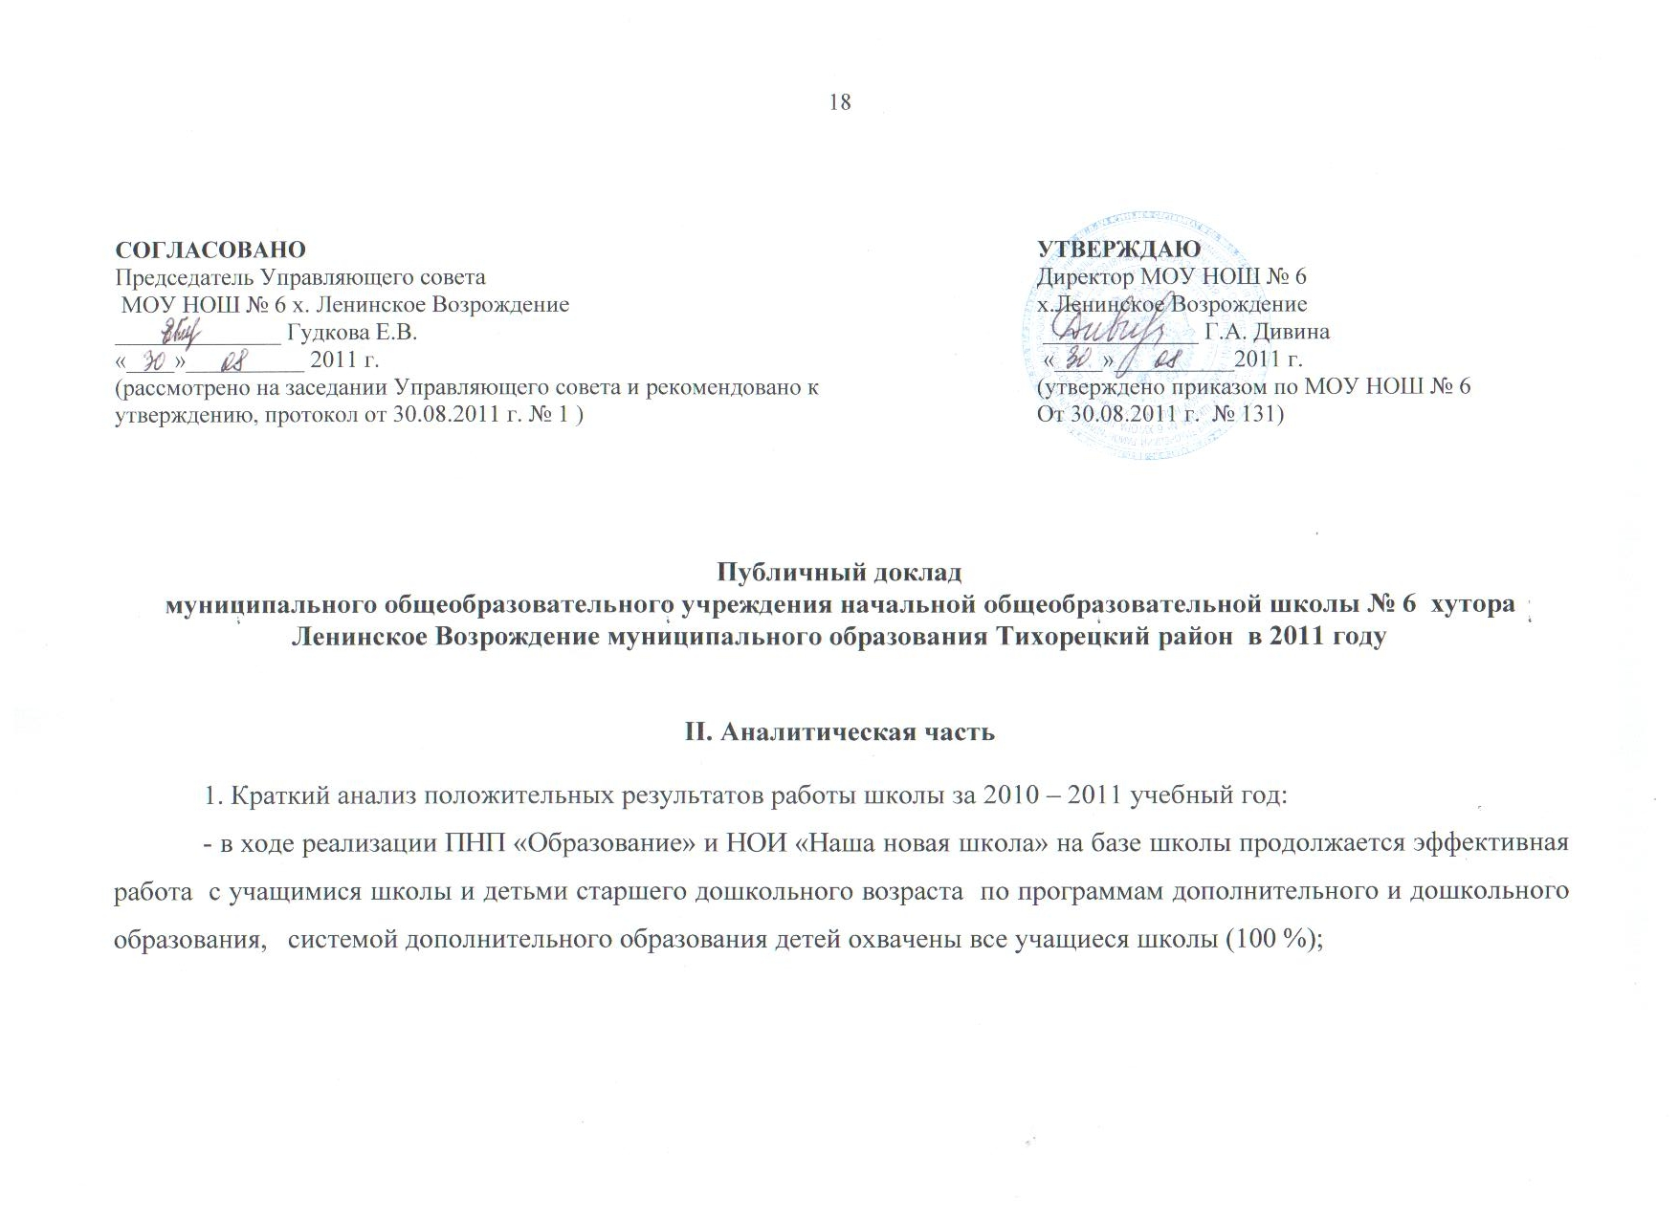
- в школе функционирует Спортивный клуб «Спортивные игры», который посещают 80 % учащихся;
- качество обучения учащихся начальных классов составило по итогам учебного года 50 %;
- доля учащихся, приходящихся на 1 компьютер осталась на уровне прошлого значения ( 4 человека), несмотря на приобретение 2 ноутбуков, за счет увеличения общего количества учащихся школы;
- средняя зарплата учителя в школе возросла с 11846 руб. в месяц до 15372 руб. в месяц без учёта премирования.
2. Основные сохраняющиеся проблемы общеобразовательного учреждения:
- превращение группы для детей старшего дошкольного возраста в полноценную группу детского сада;
- повышение общего числа учащихся и учащихся, идущих в 1 класс за счет оттока части учащихся, посещающих МОУ СОШ № 3 ст. Фастовецкой;
- дальнейшее использование ИКТ в воспитательном процессе;
- вовлечение большего количества детей для участия в различных конкурсах;
- разработка учителями программы для работы с одаренными детьми в рамках начальной школы в условиях сельской малокомплектной школы;
- повышение квалификации учителей посредством аттестации на 1 или высшую категорию;
- добиться побед в конкурсах на муниципальном и краевом уровне, улучшить качество предоставляемых на конкурс работ.
3. Принятые и планируемые меры по решению имеющихся проблем:
- привлечение денежных средств из различных уровней бюджетных источников для открытия группы детского сада с целью 100 % охвата детей дошкольным образованием;
- посещение учителями школы методических объединений учителей начальных классов МОУ СОШ № 3 ст. Фастовецкой и МОУ СОШ № 1 пос. Братского по обмену опытом и изучения инновационных образовательных технологий и методик в начальной школе, использование в работе дистанционного образования;
4. Основные направления ближайшего развития на 2011 – 2012 учебный год:
- индивидуальная работа учителей с одарёнными учащимися;
- повышение педагогической квалификации учителей;
- внедрение педагогических инновационных методик и технологий при работе с одаренными детьми;
- разработка мероприятий и дополнительных занятий, направленных на дальнейшее повышение качества обучения;
- использование Интернета в системе дополнительного образования и самообразования учащихся;
- развитие системы дошкольного образования на базе школы.

Директор МОУ НОШ № 6
х. Ленинское Возрождение Г. А. Дивина

Начальник управления О.В.Шинтяпкина

заполняется по усмотрению администрации школы при многонациональном составе уч-ся
в докладе указываются только действующие в ОУ общественные органы самоуправления
Если в общеобразовательном учреждении осуществляются мониторинговые исследования по развитию надпредметных компетентностей школьников, уровня из социализации желательно в перечень показателей раздела 8 включить их количественные характеристики

